SPEC CPU测试按照编译器优化方式分为基本测试base和最优化测试peak两种，

基本测试base结果包括：SPECint_base2006、SPECfp_base2006、SPECint_rate_base2006、SPECfp_rate_base2006四种类型。

最优化测试peak结果包括：SPECint2006、SPECfp2006、SPECint_rate2006、SPECfp_rate2006四种类型。

SPEC CPU按照测试方法分为speed测试和rate测试两种，

speed测试主要关注完成一项工作需要多少时间，考验的是CPU单线程任务处理能力；

而rate测试主要关注一定时间内完成多少工作，考验的是CPU并发处理能力。speed结果包括：SPECint_base2006、SPECfp_base2006、SPECint2006、SPECfp2006四种类型；

rate测试结果包括：SPECint_rate_base2006、SPECfp_rate_base2006、SPECint_rate2006、SPECfp_rate2006四种类型。

SPEC可以有很多种衡量方法

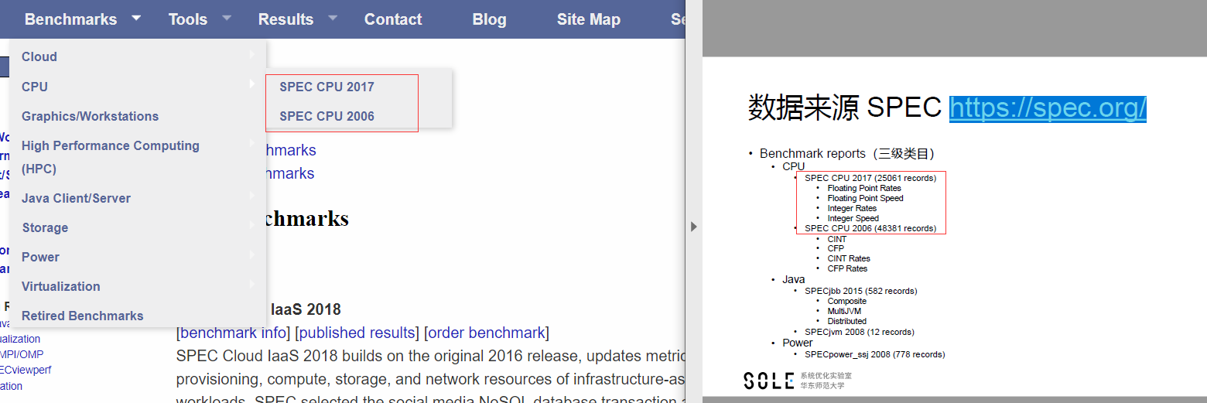

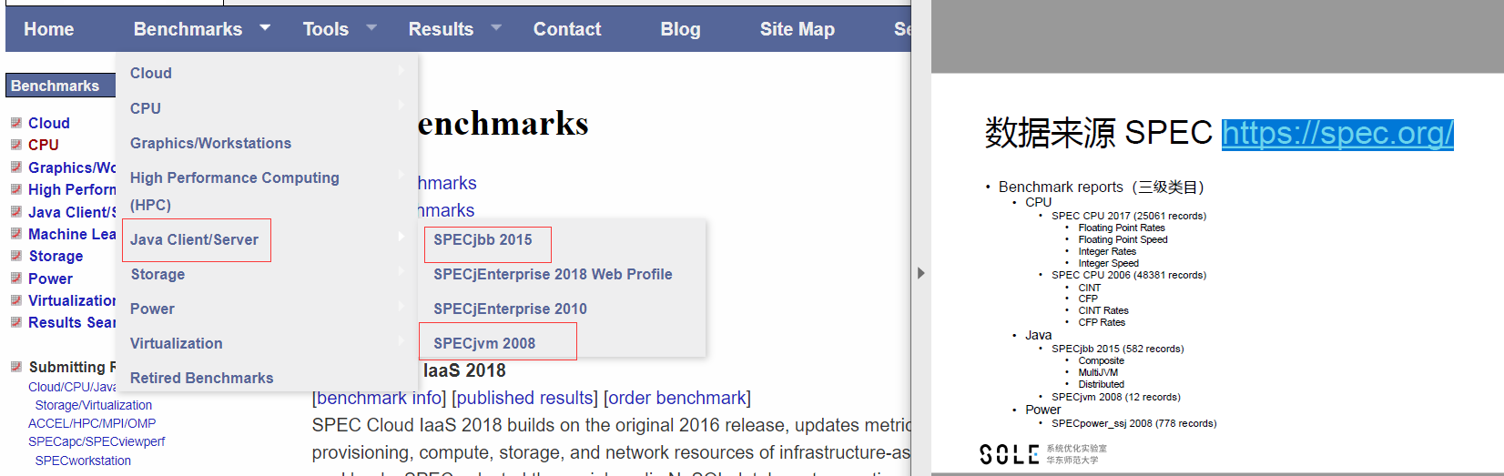

spec旨在确立、修改以及认定一系列服务器应用性能评估的标准。由于它体现了软、硬件平台的性能和成本指标，被金融、电信、证券等关键行业用户作为选择IT系统一项权威的选型指标。（其实就是spec这个组织会确定很多指标用于度量服务器相关性能）

数据来源中的三级目录是说对于某个benchmark（即某个评估标准）而言，

可以分为关于某类服务器的指标：

一级：细化为Cloud, CPU, graphics/workstations等好几类服务器，

确定了是某一大类服务器后，有关于该类服务器的相关的benchmark

二级：以CPU举例，就是SPEC CPU 2017 (25061 records)或者SPEC CPU 2006 (48381 records)

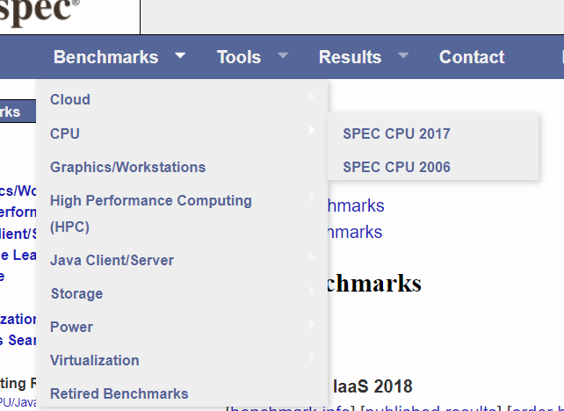

确定好是某一类服务器某一种benchmark后，继续进行细分，比如关于其并发度和处理速度的两种类型

三级

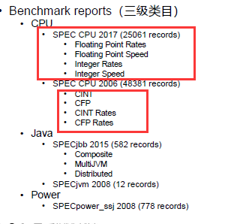

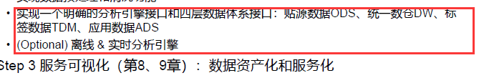

这个四层什么东西 贴源数据应该是网站原始数据 即爬虫下来的结果，统一数仓就是将爬虫后的数据放到数据库中，标签数据和应用数据不知道

这个分析引擎应该就是对这些爬虫后的结果的数据进行检索（或许吧不确定）

比如网站上的这个搜索功能

